Проект

О внесении изменений в приказ Комитета
по здравоохранению Ленинградской области
от 24 июня 2021 года №11 «Об организации
оказания специализированной медицинской
помощи в экстренной и неотложной формах
пациентам с болезнями системы кровообращения
в Ленинградской области»

В целях улучшения качества оказания медицинской помощи в экстренной и неотложной формах пациентам с болезнями системы кровообращения
п р и к а з ы в а ю:
Внести в приказ Комитета по здравоохранению Ленинградской области от 24 июня 2021 года №11 «Об организации оказания специализированной медицинской помощи в экстренной и неотложной формах пациентам с болезнями системы кровообращения в Ленинградской области» следующие изменения:
- Пункт 1 дополнить подпунктами 1.10-1.13 следующего содержания:
1.10 Положение о Дистанционном Диагностическом (телемедицинском) Кардиологическом Центре (Приложение №10);
1.11. Перечень медицинских организаций Ленинградской области, имеющих в своем составе Дистанционные Диагностические (телемедицинские) Кардиологические Центры (Приложение №11);
1.12 Карта-схема маршрутизации пациентов с острым коронарным синдромом и острым нарушением мозгового нарушения (Приложение №12);
1.13. Показания для госпитализации пациентов кардиологического профиля по экстренным и неотложным показаниям (за исключением острого коронарного синдрома) в кардиологические отделения медицинских организаций Ленинградской области (Приложение №13).
2. Утвердить:
2.1 Положение о Дистанционном Диагностическом (телемедицинском) Кардиологическом Центре (Приложение №1 к приказу);
2.2 Перечень медицинских организаций Ленинградской области, имеющих в своем составе Дистанционные Диагностические (телемедицинские) Кардиологические Центры (Приложение №2 к приказу);
2.3 Карту-схему маршрутизации пациентов с острым коронарным синдромом и острым нарушением мозгового нарушения (Приложение №3 к приказу);
2.4 Показания для госпитализации пациентов кардиологического профиля по экстренным и неотложным показаниям (за исключением острого коронарного синдрома) в кардиологические отделения медицинских организаций Ленинградской области (Приложение №4 к приказу).

Председатель Комитета С.В. Вылегжанин

Проект приказа подготовлен: |  |  |  |  | консультантом отдела организации медицинской помощи взрослому населению департамента по организации медицинской помощи населению и проектной деятельности Комитета по здравоохранению Ленинградской области
 |  |  |  |  | (наименование структурного подразделения)
Исполнитель: |  | Сенько С.А., (812) 539-45-38 |  |  |  |  |  |  |  |  | 14.02. 2022
Начальник отдела: |  | Ровкина Е.И.,(812) 539-45-38 |  |  |  |  |  |  |  |  | 14.02. 2022 |  |  |  |  |  |  | Федотов В.А., (812) 717-65-39 |  | 25.05.2017
 |  | ^{(ФИО, телефон)} |  |  |  |  |  |  |  |  | ^{(дата)} |  |  |  |  |  |  | ^{(ФИО, телефон)} |  | ^{(дата)}
Согласование проекта распоряжения:

Наименование должности |  |  |  | ФИО |  | Подпись |  |  |  |  | Дата
Заместитель председателя |  |  |  | Вальденберг А.В..
Консультант, юрисконсульт |  |  |  | Челышева Н.А.
Подразделения Комитета, подведомственные учреждения |  |  |  |  |  |  |  |  | Количество экземпляров
Оригинал в дело |  |  |  |  |  |  |  |  | 1
Вальденберг А.В. |  |  |  |  |  |  |  |  | 1
Сенько С.А. |  |  |  |  |  |  |  |  | 1
Ровкина Е.И. |  |  |  |  |  |  |  |  | 1
Кожевникова М.А. |  |  |  |  |  |  |  |  | 1
ЦСМЧ №38 ФМБА |  |  |  |  |  |  |  |  | 1
Медицинские организации

Приложение №1
к приказу_____________

Положение
о Дистанционном Диагностическом (телемедицинском) Кардиологическом Центре

Дистанционный Диагностический (телемедицинский) Кардиологический Центр (далее – ДДКЦ) организуется на базе Регионального сосудистого центра (далее - РСЦ) или первичного сосудистого отделения для лечения пациентов с острым коронарным синдромом (далее - ПСО) с ЧКВ-центрами медицинской организации.
В целях обеспечения бесперебойной работы ДДКЦ определены основные и дублирующие ДДКЦ, также рекомендуется иметь дублирующее оборудование.
Дистанционный диагностический центр (ДДКЦ) первой очереди: дистанционный диагностический центр, являющийся основным центром для медицинской организации, определенной в соответствии со схемой маршрутизации, осуществляющим проведение круглосуточное телемедицинское консультирование.
Дистанционный диагностический центр (ДДКЦ) второй очереди: дистанционный диагностический центр, являющийся дублирующим центром для медицинской организации, определенной в соответствии со схемой маршрутизации, при невозможности проведения консультации в ДДКЦ первой очереди (выход из строя, занятость медицинского персонала, отсутствие связи).
Цель ДДКЦ – оказание консультативной помощи (предоставление заключений) по интерпретации транслируемых по телемедицинским системам электрокардиографических исследований, полученных при оказании медицинской помощи на первом-втором уровнях первичной медико-санитарной помощи и клиническим данным.
Основные задачи ДДКЦ:
- проведение круглосуточного телемедицинского консультирования, в том числе на основании приема и интерпретации ЭКГ, транслируемых по телемедицинским системам;
- предоставления консультируемым медицинским работникам заключений и рекомендаций диагностического, лечебного, организационного, превентивного и учебного характера;
- определение маршрутизации в соответствии со схемой маршрутизации пациентов с болезнями системы кровообращения из муниципальных районов и городского округа Ленинградской области для оказания специализированной, в том числе высокотехнологичной медицинской помощи в экстренных и неотложных формах утвержденной приказом комитета по здравоохранению Ленинградской области № 11 от 24 июня 2021 года;
- динамический дистанционный контроль ЭКГ больных с острым коронарным синдромом, остро возникшими нарушениями ритма и проводимости;
- решение вопроса о необходимости, возможности тромболизиса;
- контроль качества проведения и описания электрокардиографических исследований (телеаудит) с направлением уведомления о выявленных нарушениях главному врачу проверяемой медицинской организации;
- повышение компетенций медицинского персонала медицинской организации, передающего ЭКГ дистанционно при острых формах БСК.

Приложение №2
к приказу_____________

Перечень медицинских организаций Ленинградской области, имеющих в своем составе Дистанционные Диагностические (телемедицинские) Кардиологические центры:
ДДКЦ | Система телекардиодиагностики | Контактные телефоны
ГБУЗ «ЛОКБ» | «Валента» | +79910249453  +79118203430
ГБУЗ ЛО «Всеволожская КМБ» | «Валента» | +79216479153
ГБУЗ ЛО «Гатчинская КМБ» | «Валента»  «Альтон»  «Арма-Софт» | +79118202317  8-813-7134595  +79111097107
ГБУЗ ЛО «Тихвинская МБ» | «Валента»  «Альтон» | 8-813-6776455  +79218912117  8-813-6778027

Приложение №3
к приказу_________________

Карта-схема маршрутизации пациента с острым коронарным синдромом
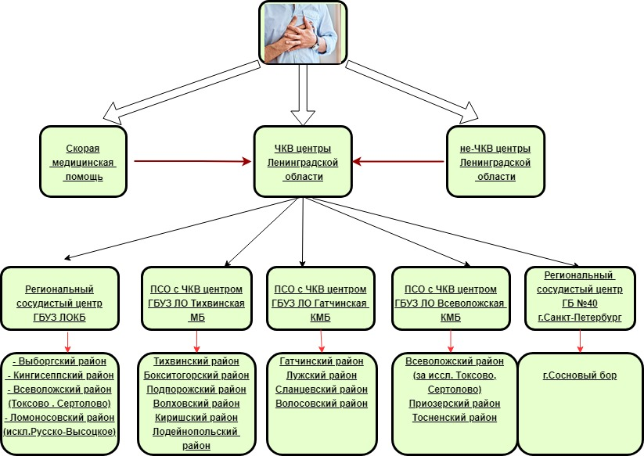
Прикрепленное население, чел.
568481 | 319221 | 400866 | 537089 | 67504
Карта-схема маршрутизации пациента с острым нарушением мозгового кровообращения
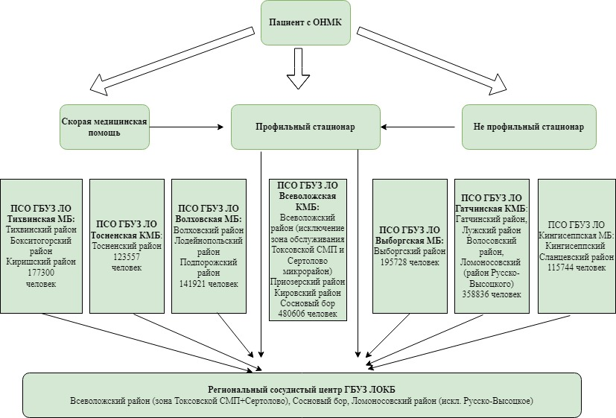
Приложение №4
к приказу_________________

Показания для госпитализации пациентов по экстренным и неотложным показаниям (за исключением острого коронарного синдрома) в кардиологические отделения медицинских организаций Ленинградской области
Госпитализация в кардиологические отделения медицинских организаций Ленинградской области в соответствии со схемой маршрутизации пациентов с болезнями системы кровообращения из муниципальных районов и городского округа Ленинградской области для оказания специализированной, в том числе высокотехнологичной медицинской помощи в экстренных и неотложных формах утвержденной приказом комитета по здравоохранению Ленинградской области № 11 от 24 июня 2021 года осуществляется по результатам заключения дистанционного диагностического центра при следующих состояниях:
- гипертонический криз, в том числе осложненный острой сердечной недостаточностью, нарушениями ритма и проводимостью сердца, энцефалопатией, продолжающимся носовым кровотечением;
- острая декомпенсация хронической сердечной недостаточности;
- тромбоэмболия легочной артерии
- нарушения ритма и проводимости сердца, сопровождающиеся нестабильной гемодинамикой и (или) прогрессированием коронарной и(или) сердечной и (или) церебральной сосудистой недостаточностью;
- острая сердечная недостаточность (кардиогенный шок, сердечная астма, отек легких, сосудистый коллапс);
- остро возникшие синкопальные состояния аритмической, сосудистой или неясной природы.

